

KURIKULUM MERDEKA MODUL PEMBELAJARAN
BAHASA INGGRIS
UNIT 4 DO YOU LIKE SWIMMING?

Nama Sekolah :
Kelas / Semester : III / 1
Nama Guru :
NIP / NIK :

PERANGKAT PEMBELAJARAN KURIKULUM MERDEKA
MODUL PEMBELAJARAN BAHASA INGGRIS KELAS III (TIGA) FASE B
UNIT 4
A.INFORMASI UMUM
1. Identitas Sekolah
a. Nama Penyusun
b.Nip
c.Nama Sekolah | SDN Websiteedukasi.com
d.Alokasi Waktu | 6 JP
e.Mata Pelajaran | Bahasa Inggris
f.Jumlah Siswa | -
g.Kelas / Semester | III / I
h. Fase | B
2. Kompetensi Dan Capaian Pembelajaran
a.Materi Pokok | Do you like swimming?
b.Capaian Pembelajaran  (Sesuai Surat BSKAP 033/H/KR/2022 Tentang Revisi Capaiaan Pembelajaran) | Elemen Menyimak – Berbicara  Pada akhir Fase B, peserta didik menggunakan bahasa Inggris untuk berinteraksi dalam lingkup situasi sosial dan kelas yang makin luas, namun masih dapat diprediksi (rutin) menggunakan kalimat dengan pola yang sesuai dengan konteks yang dibicarakan. Mereka mengubah/mengganti sebagian elemen kalimat untuk dapat berpartisipasi dalam rutinitas kelas dan aktivitas belajar, seperti menyampaikan perasaan, menyampaikan kebutuhan, dan meminta pertolongan. Mereka memahami ide pokok dari informasi yang disampaikan secara lisan dengan bantuan visual, serta menggunakan kosakata sederhana. Mereka mengikuti rangkaian instruksi sederhana yang berkaitan dengan prosedur kelas dan aktivitas belajar dengan bantuan visual.  By the end of Phase B, students use English to interact in a range of predictable social and classroom situations using certain patterns of sentences. They change/substitute some sentence elements to participate in classroom routines and learning activities, such as expressing feelings, expressing needs and requesting help. They identify key points of information in visually supported oral presentations containing familiar vocabulary. Using visual cues, they follow a series of simple instructions related to classroom procedures and learning activities.  Elemen Membaca – Memirsa  Pada akhir fase B, peserta didik memahami kata-kata yang sering digunakan sehari-hari dengan bantuan gambar/ilustrasi. Mereka membaca dan memberikan respon terhadap teks pendek sederhana dan familiar dalam bentuk tulisan atau digital, termasuk teks visual, multimodal atau interaktif.  By the end of Phase B, students understand everyday vocabulary with support from pictures/illustration. They read and respond to a range of short, simple, familiar texts in the form of print or digital texts, including visual, multimodal or interactive texts.  Elemen Menulis – Mempresentasikan  Pada akhir fase B, peserta didik mengomunikasikan ide dan pengalamannya melalui gambar dan salinan tulisan. Dengan bantuan guru, mereka menghasilkan teks deskripsi dan prosedur sederhana menggunakan kata/frasa sederhana dan gambar. Mereka menulis kosakata sederhana yang berkaitan dengan lingkungan kelas dan rumah dalam bahasa Inggris menggunakan ejaan yang diciptakan sendiri oleh anak.  By the end of Phase B, students communicate their ideas and experience through drawings and copied writing. With teachers’ support, they produce simple descriptions and procedures using simple words/phrases and pictures. They use invented spelling in writing simple vocabulary related to their class and home environments.
3. Profil Pelajar Pancasila
Berakhlak Mulya | Elemen Kunci Berakhlak Mulia:  - Akhlak beragama: Mengenal sifat-sifat Tuhan dan menghayati bahwa intidari sifat-sifat-Nya adalah kasih dan sayang  - Akhlak pribadi: Menyadari bahwa menjaga dan merawat diri penting dilakukan bersamaan dengan menjaga dan merawat orang lain danlingkungan sekitarnya  - Akhlak kepada manusia: Mengutamakan persamaan dan kemanusiaan diatas perbedaan serta menghargai perbedaan yang ada dengan orang lain  - Akhlak kepada alam: Menyadari pentingnya merawat lingkungansekitarnya sehingga dia tidak merusak atau menyalahgunakan lingkunganalam, agar alam tetap layak dihuni oleh seluruh makhluk hidup saat inimaupun generasi mendatang  - Akhlak bernegara: Memahami serta menunaikan hak dan kewajibannyasebagai warga negara yang baik serta menyadari perannya sebagai warganegara
Berkebinekaan Global | Elemen Kunci Berkebinekaan Global:  - Mengenal dan Menghargai Budaya: mengenali, mengidentifikasi, dan mendeskripsikan berbagai macam kelompok berdasarkan perilaku, cara komunikasi, dan budayanya, serta mendeskripsikan pembentukan identitas dirinya dan kelompok, juga menganalisis bagaimana menjadi anggota kelompok sosial di tingkat lokal, regional, nasional dan global.  - Kemampuan komunikasi interkultural dalam berinteraksi dengan sesama: memperhatikan, memahami, menerima keberadaan, dan menghargai keunikan masing-masing budaya sebagai sebuah kekayaan perspektif sehingga terbangun kesalingpahaman dan empati terhadap sesama.  - Refleksi dan tanggung jawab terhadap pengalaman kebinekaan: secara reflektif memanfaatkan kesadaran dan pengalaman kebhinekaannya agar terhindar dari prasangka dan stereotip terhadap budaya yang berbeda, sehingga dapat menyelaraskan perbedaan budaya agar tercipta kehidupan yang harmonis antar sesama; dan kemudian secara aktif-partisipatif membangun masyarakat yang damai dan inklusif, berkeadilan sosial, serta berorientasi pada pembangunan yang berkelanjutan.
Gotong Royong | Elemen Kunci Gotong Royong:  - Kolaborasi: bekerja bersama dengan orang lain disertai perasaan senang ketika berada bersama dengan orang lain dan menunjukkan sikap positif terhadap orang lain.  - Kepedulian: memperhatikan dan bertindak proaktif terhadap kondisi atau keadaan di lingkungan fisik sosial.  - Berbagi: memberi dan menerima segala hal yang penting bagi kehidupan pribadi dan bersama, serta mau dan mampu menjalani kehidupan bersama yang mengedepankan penggunaan bersama sumber daya dan ruang yang ada di masyarakat secara sehat.
Mandiri | Elemen Kunci Mandiri:  - Kesadaran akan diri dan situasi yang dihadapi : Melakukan refleksi terhadap kondisi dirinya dan situasi yang dihadapi dimulai dari memahami emosi dirinya dan kelebihan serta keterbatasan dirinya, sehingga ia akan mampu mengenali dan menyadari kebutuhan pengembangan dirinya yang sesuai dengan perubahan dan perkembangan yang terjadi.  - Regulasi diri: mampu mengatur pikiran, perasaan, dan perilaku dirinya untuk mencapai tujuan belajarnya.
Bernalar Kritis | Elemen Kunci Bernalar Kritis:  - Memperoleh dan memproses informasi dan gagasan: memiliki rasa keingintahuan, mengajukan pertanyaan yang relevan, mengidentifikasi dan mengklarifikasi gagasan dan informasi yang diperoleh, serta mengolah informasi tersebut.  - Menganalisis dan mengevaluasi penalaran: dalam pengambilan keputusan, menggunakan nalarnya sesuai dengan kaidah sains dan logika dalam pengambilan keputusan dan tindakan dengan melakukan analisis serta evaluasi dari gagasan dan informasi yang ia dapatkan.  - Merefleksi pemikiran dan proses berpikir: melakukan refleksi terhadap berpikir itu sendiri (metakognisi) dan berpikir mengenai bagaimana jalannya proses berpikir tersebut sehingga ia sampai pada suatu simpulan.  - Mengambil keputusan: mengambil keputusan dengan tepat berdasarkan informasi yang relevan dari berbagai sumber, fakta dan data yang mendukung.
Kreatif | Elemen Kunci Kreatif:  - Menghasilkan gagasan yang orisinal: menghasilkan gagasan yang terbentuk dari hal paling sederhana, seperti ekspresi pikiran dan/atau perasaan, sampai dengan gagasan yang kompleks untuk kemudian mengaplikasikan ide baru sesuai dengan konteksnya guna mengatasi persoalan dan memunculkan berbagai alternatif penyelesaian.  - Menghasilkan karya dan tindakan yang orisinal: menghasilkan karya yang didorong oleh minat dan kesukaannya pada suatu hal, emosi yang ia rasakan, sampai dengan mempertimbangkan dampaknya terhadap lingkungan sekitarnya.
4. Sarana, Alat dan Bahan, Materi / Sumber Belajar, Target Peserta Didik
a.Sarana | - Ruang kelas / outdoor
b.Alat Dan bahan | - Alat tulis, Komputer/Laptop, Internet
c.Materi / Sumber belajar | - Buku Pelajaran BAHASA INGGRIS, Kamus Bahasa Inggris, Modul, Buku, Slide, Video, Gambar
d.Target Peserta Didik | - Peserta didik kelas III (FASE B) yang menjadi target yaitu peserta didik reguler atau inklusif
5. Ketersediaan Materi, Asesmen, Unit Kegiatan, Model Pembelajaran, Strategi Pembelajaran
a.Ketersediaan Materi | - Pengayaan untuk siswa  - Alternatif penjelasan, metode pembelajaran, atau pemahaman materi oleh siswa
b.Assesmen | - Assesmen individu atau kelompok  - Tes tertulis/pengetahuan/wawancara/praktik
c.Unit kegiatan | - Individu / kelompok
d.Model Pembelajaran | - Tatap muka  - Metode yang relevan untuk mengoptimalisasikan potensi peserta didik dan pendekatan saintifik sesuai dengan kurikulum baru menekankan antara lain observasi, bertanya, refleksi, diskusi, presentasi, dan unjuk kerja. Rencana pembelajaran meliputi analisis kompetensi, analisis konteks, identifikasi permasalahan (kesenjangan antara harapan dan kenyataan), penentuan strategi yang meliputi pemilihan model, materi, metode, dan media pembelajaran untuk mencapai kompetensi bertolak dari konteks.
e.Strategi Pembelajaran | - Aneka model, pendekatan, strategi, dan metode pembelajaran digunakan sebagai usaha untuk mencapai Capaian Pembelajaran (CP). Beberapa pilihan model, pendekatan, strategi, dan metode pembelajaran dapat dimasukkan dalam setiap bab.
B. KOMPETENSI INTI
1. Tujuan Pembelajaran, Pemahaman Bermakna, Pertanyaan Pemantik
a. Tujuan Pembelajaran | Tujuan Pembelajaran  - Peserta didik mampu mengungkapkan hobi yang mereka sukai.  - Peserta didik mampu berbicara tentang hobinya serta hobi temannya.  - Peserta didik mampu merespon pertanyaan yes/no.
b. Pemahaman Bermakna | - Peserta didik mengungkapkan hobi yang mereka sukai.  - Peserta didik berbicara tentang hobinya serta hobi temannya.  - Peserta didik merespon pertanyaan yes/no.
c. Pertanyaan Pemantik | - Coba sebutkan jenis makanan dan minuman dalam bahasa Inggris dengan lancar dan benar.
2. Prosedur Kegiatan Pembelajaran
a.Aktivitas Pemantik
- Guru mengajak peserta diidk membaca buku tentang materi yang diajarkan pelajar dapat membuat daftar kata baru yang dipelajari dari bacaan tersebut.
- Guru meminta pelajar secara berpasangan mendiskusikan, tentang materi yang sudah diketahui, mana yang menurut mereka paling menarik dan ingin diketahui lebih lanjut.
- Guru membahas daftar kata baru yang sudah dicatat peserta didik, kemudian memberi kesempatan pelajar untuk menuliskan pertanyaan-pertanyaan yang terlintas setelah membaca tentang materi yang diajarkan

b.Kegiatan Pembelajaran
Apersepsi
Gambar besar di unit 4 bisa digu-nakan sebagai bahan cerita tentang hobi seseorang.
Guru mengeksplorasi gambar be-sar di halaman 45 dengan membuat tanya jawab tentang gambar.
Look at the picture. Where are Joshua and his friends? They are in the swimming pool. Does Made like swimming?

Eksplorasi/HOTS:
Melakukan tanya jawab: What is
your hobby? What is your activity to explore your hobby?
Memutarkan video tentang hobi seseorang yang ditekuni dan keberhasilannya.

Catatan:
Guru menyiapkan flash card tentang kegiatan yang disukai/hobi.
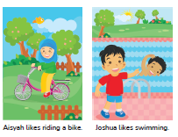
Guru menunjukkan beberapa gambar (flash card) tentang beberapa kegiatan yang disukai/hobi dan bertanya pada peserta didik tentang kegiatan pada gambar tersebut. Look at
the picture and say the sentence!
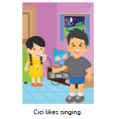
Guru melafalkan kegiatan yang ada pada gambar dan peserta didik menirukan. Contoh: Joshua likes swimming.

Guru menuliskan kalimat yang diucapkan peserta didik di papan tulis.

Guru meminta peserta didik membuka bukunya halaman 46 dan melihat gambar kiri atas. Peserta didik menirukan kalimat yang diucapkan guru. Look at Aisyah and say the sentence after me. Aisyah likes riding a bike, dan seterusnya hingga halaman 47.
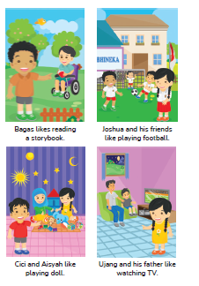
Guru meminta peserta didik melafalkan kalimat berdasarkan gambar yang ada di Buku Siswa halaman 46–47 secara individu.
Guru meminta peserta didik melafalkan kalimat di halaman 46–47 bersama-sama.
Guru menunjuk peserta didik secara bergantian untuk melafalkan kalimat-kalimat di halaman 46–47.
Point and say
Peserta didik dapat melafalkan hobi seseorang sesuai dengan instruksi guru.
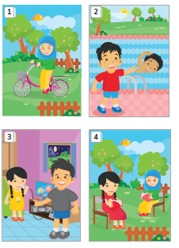
Guru menunjuk gambar di Buku Siswa halaman 48–49 secara acak dan meminta peserta didik mengucapkan kalimatnya bersama-sama. Open your book page 48 and say the sentence!

Peserta didik mengucapkan kalimat sesuai dengan gambar bersama-sama.

Guru menunjuk peserta didik secara bergantian untuk mengucapkan kalimat sesuai gambar di Buku Siswa halaman 48–49.
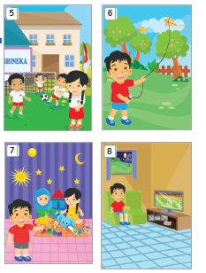
Let’s find out
Peserta didik dapat bertanya jawab ke beberapa temannya dan membuat laporan secara lisan atau tulis.
Guru memberikan contoh bertanya tentang hobby dengan menanyakan hobby peserta didik satu per satu.
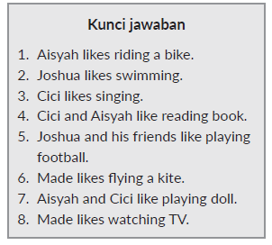
Contoh pertanyaan guru kepada peserta didik:
Guru : “Do you like dancing, Cici?”
Cici : “No, I don’t like it”
Let’s find out
Peserta didik dapat bertanya jawab ke beberapa temannya dan membuat laporan secara lisan atau tulis.
Guru memberikan contoh bertanya tentang hobby dengan menanyakan hobby peserta didik satu per satu.
Contoh pertanyaan guru kepada peserta didik:
Guru : “Do you like dancing, Cici?”
Cici : “No, I don’t like it”

Guru : “Do you like swimming?” Cici : “Yes, I like it”

Guru memberikan instruksi untuk melakukan tanya jawab dengan bertanya pada 5 teman tentang hobi. Find out your friends and ask his/her hobby using Do you like … ?
Peserta didik melakukan tanya jawab kepada 5 teman tentang hobi menggunakan Do you like... ? sesuai gambar di tabel. Contoh pertanyaan peserta didik kepada peserta didik lainnya: Do you like singing? Yes, I do/No, I don’t like it.
Peserta didik menuliskan hasil tanya jawab pada kolom yang ada pada Buku Siswa halaman 51 dengan cara menuliskan nama temannya dan jawaban yes/no.

Point and say
Peserta didik dapat melafalkan cara bertanya hobi seseorang serta responnya sesuai dengan instruksi guru.

Guru memberikan contoh cara bertanya tentang hobi orang lain berdasarkan gambar di halaman 51. Peserta menjawab pertanyaan guru.

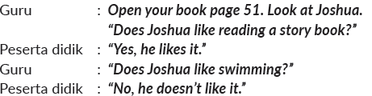

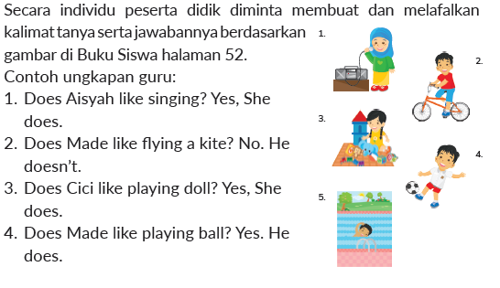

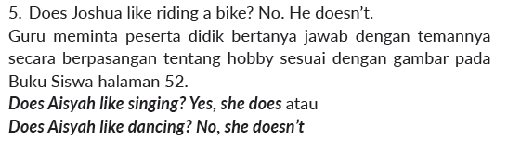
Look and circle
Pada kegiatan look and circle, peserta didik dapat mengidentifikasi sebuah teks/gambar kemudian melingkarinya sesuai dengan instruksi.

Guru mengingatkan kembali tentang hobi dengan melakukan tanya jawab dengan peserta didik menggunakan gambar.
Look at the picture and say the hobby!

Guru memberikan instruksi kepada peserta didik untuk melingkari kata yang sesuai dengan gambar di halaman 53. Look at the picture and read the sentence. Then, circle the correct word!

Peserta didik melingkari kata yang sesuai dengan gambar yang ada di Buku Siswa halaman 53–55.

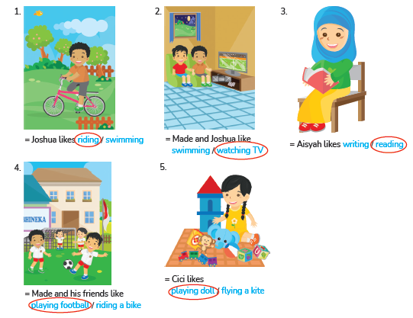
Look and write
Peserta didik dapat menulis kata atau kalimat berdasarkan gambar.

Guru mengingatkan kembali cara membuat kalimat berdasarkan gambar dengan meminta peserta didik melihat contoh di Buku Siswa halaman 56.

Open your book page 56. Look at Cici.
What is Cici’s hobby?
2. Guru kemudian menuliskan kalimat di papan:
Cici likes reading comic.
3. Guru memberikan instruksi kepada peserta didik untuk menuliskan kalimat yang sesuai dengan gambar yang ada di Buku Siswa halaman 56-57.

Contoh instruksi guru: Look at the picture and write a sentence!
4. Peserta didik menuliskan kalimat yang sesuai dengan gambar yang ada di Buku Siswa halaman 56-57.

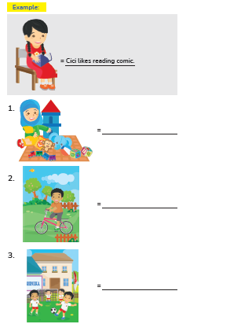 | 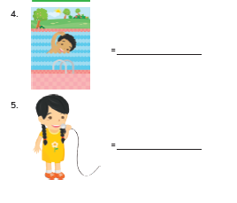

• Let’s play
1. Guru menjelaskan bahwa saat ini peserta didik akan melakukan permainan whispering (menebak gambar dengan berbisik).
2. Guru membagi peserta didik dalam 2–4 kelompok (disesuaikan dengan jumlah siswa di kelas).
3. Setiap kelompok bisa tampil secara bergantian.
4. Setiap kelompok yang tampil berbaris di depan kelas.

5. Guru menunjukkan sebuah gambar kepada satu peserta didik yang berdiri paling depan.
6. Dengan menunggu aba-aba dari guru, peserta didik yang paling depan bertugas membisikkan kata atau kalimat sesuai dengan gambar kepada teman di belakangnya, terus hingga peserta didik paling belakang.
7. Peserta didik yang berdiri paling depan menuliskan kata yang dibisikkan tadi di papan tulis.
8. Pemenangnya adalah kelompok yang lebih dahulu menulis kata yang dibisikkan tadi dengan benar dan jumlahnya kata/kalimatnya paling banyak.

• My new words
Peserta didik dapat mengingat kembali konsep dan kosa kata yang ada di unit 4.
Pada tahapan ini, guru mengajak peserta didik menyebutkan Kembali semua kosa kata tentang hobby (kegiatan yang disukai) yang telah dipelajari pada unit 4.
C. Penutup
- Guru dan Peserta didik menarik sebuah kesimpulan tentang point-point penting yang muncul dalam kegiatan pembelajaran yang baru dilakukan tentang materi yang telah dipelajari
- Peserta didik bertanya tentang hal yang belum dipahami atau guru menyampaikan beberapa pertanyaan pemicu kepada siswa berkaitan dengan materi yang akan selesai dipelajari
C. ASESMEN
Rubrik penilaian berbicara
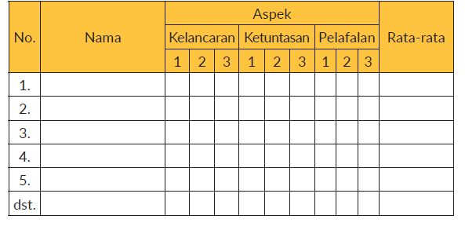

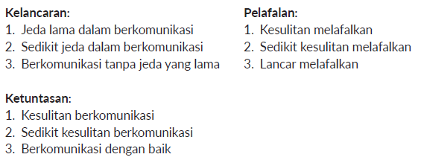

Rubrik penilaian menulis
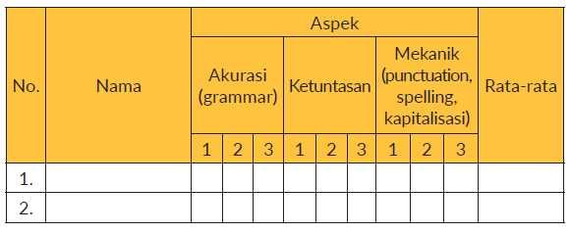
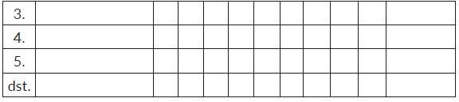

Pengayaan
Peserta didik diperkenalkan kalimat tanya: What is your hobby? Tell the activities about your hobby?

Remedial
Peserta didik diminta untuk mengucapkan berulang-ulang kosakata tentang hobi.

Refleksi
Refleksi Guru
- Bagaimanakah reaksi peserta didik dalam mengikuti pembelajaran pada unit ini?
- Apakah yang menjadi kendala dalam pembelajaran pada unit ini?
- Bagaimana pencapaian keberhasilan dalam pembelajaran unit ini?
- Apa poin penting yang menjadi catatan dalam menyelesaikan permasalahan pembelajaran pada unit ini?
- Satu kata atau kalimat yang menggambarkan pencapaian pembelajaran pada unit ini?

